- Láminas: Antonio López de Santa Anna como “Faetón político” en una caricatura de El Gallo Pitagórico en 1845

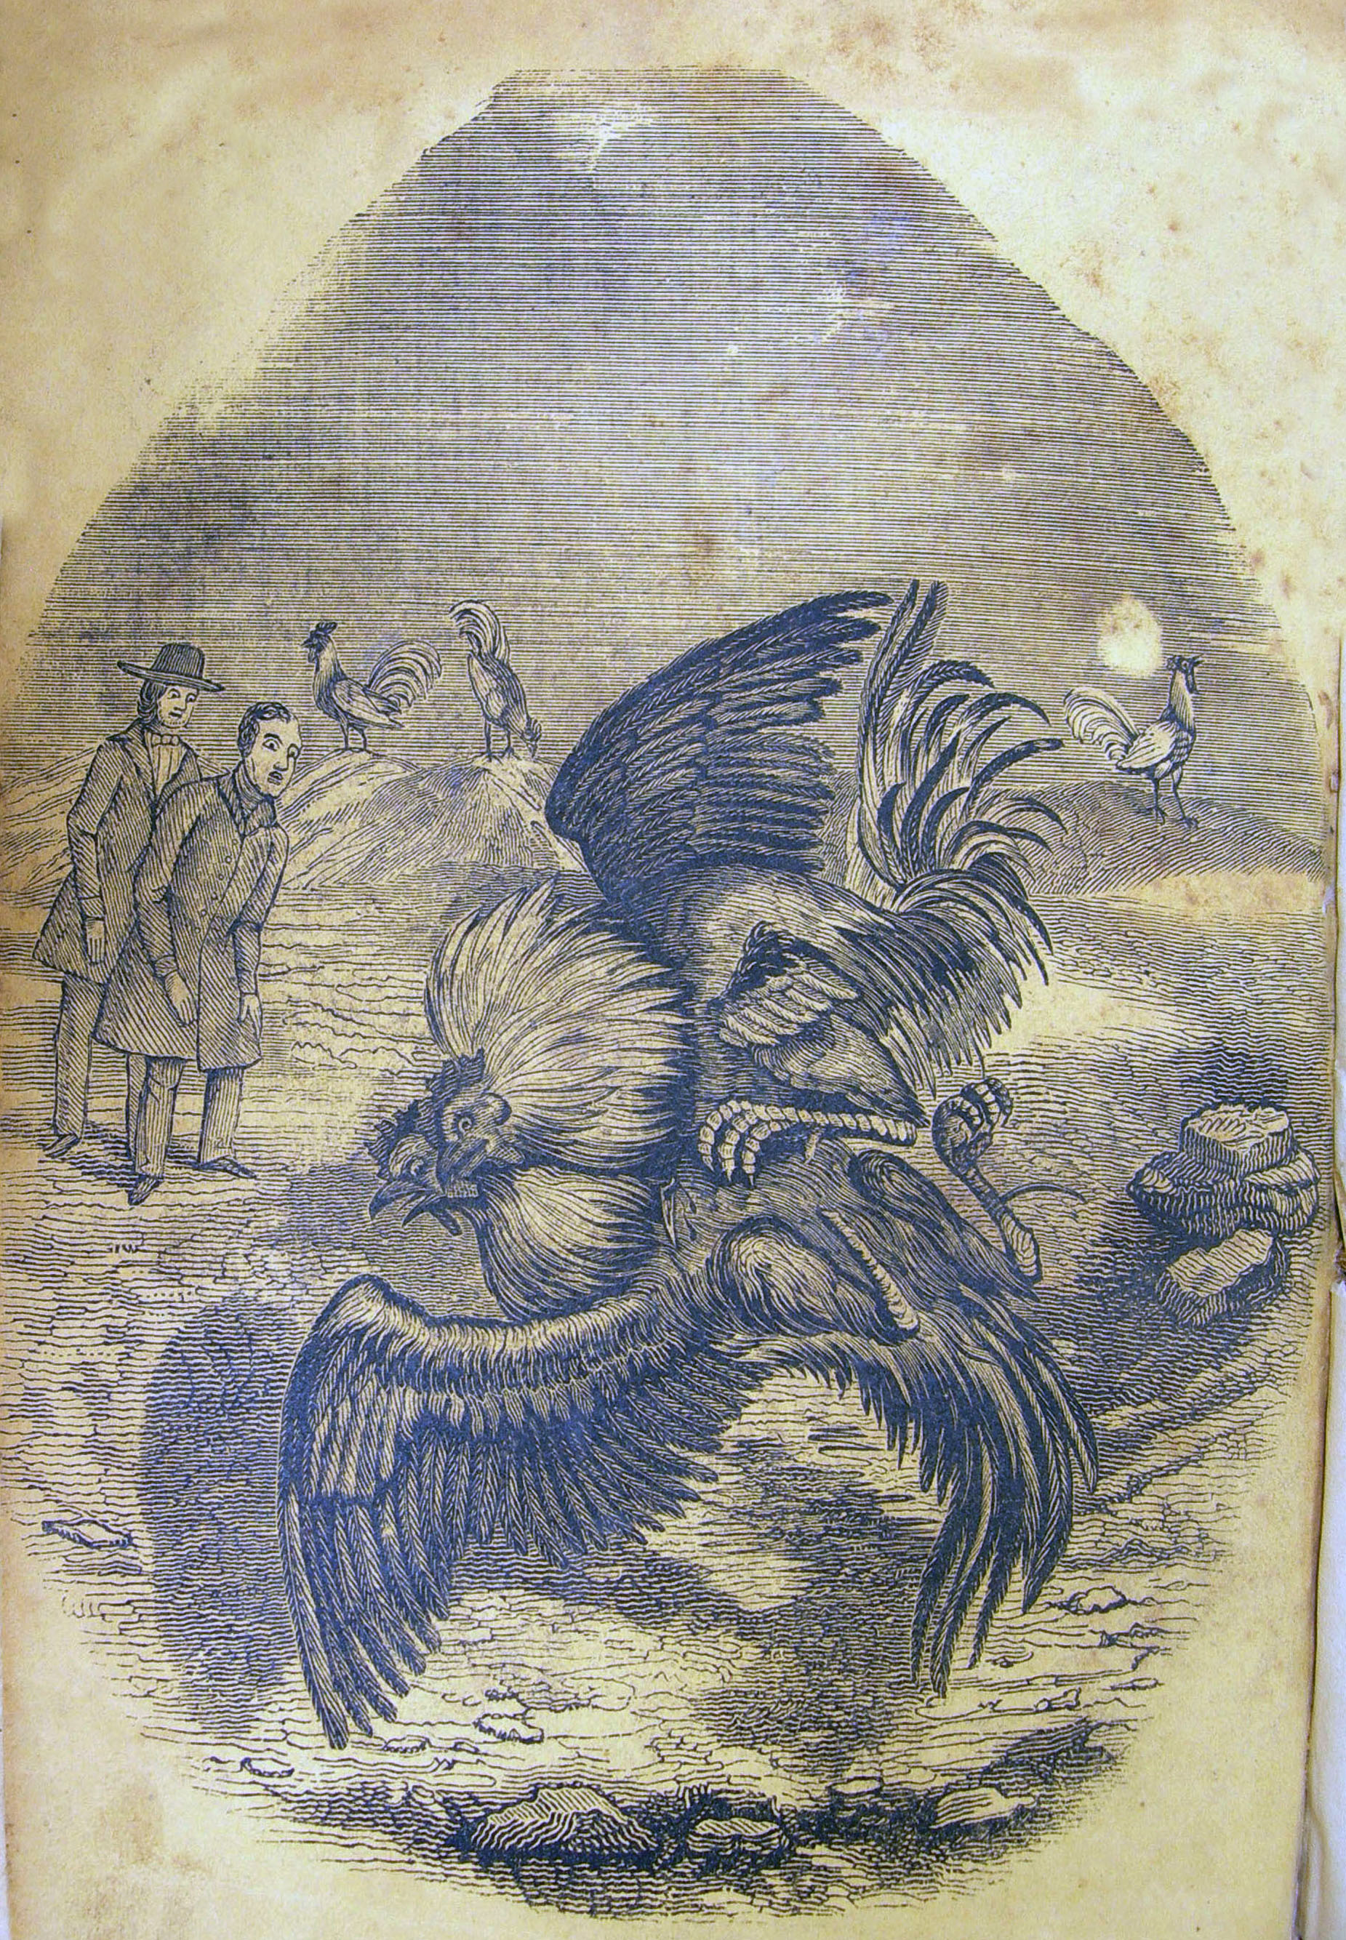
1) Grabado en madera de pie, atrib. Rafael de Rafael, cuarta de forros o contracubierta de El Gallo Pitagórico, 1845.
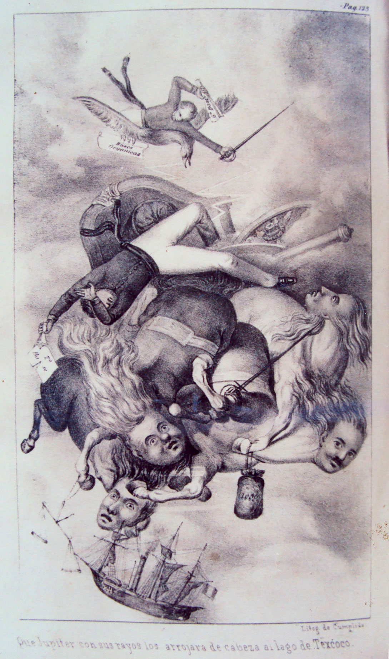
2) Litografía de Plácido Blanco (cfr. lám. 63), Que Jupiter con sus rayos los arrojara de cabeza al lago de Texcoco, ilustración interior de El Gallo Pitagórico, 1845.

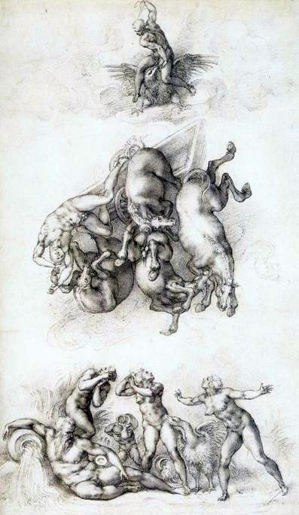
3) Dibujo de Miguel Ángel, La caída de Faetón, 1533. Tiza negra, 41.3 x 23.4 cm (hoja de papel) | RCIN 912766. Royal Collection Trust / © Her Majesty Queen Elizabeth II 2018.

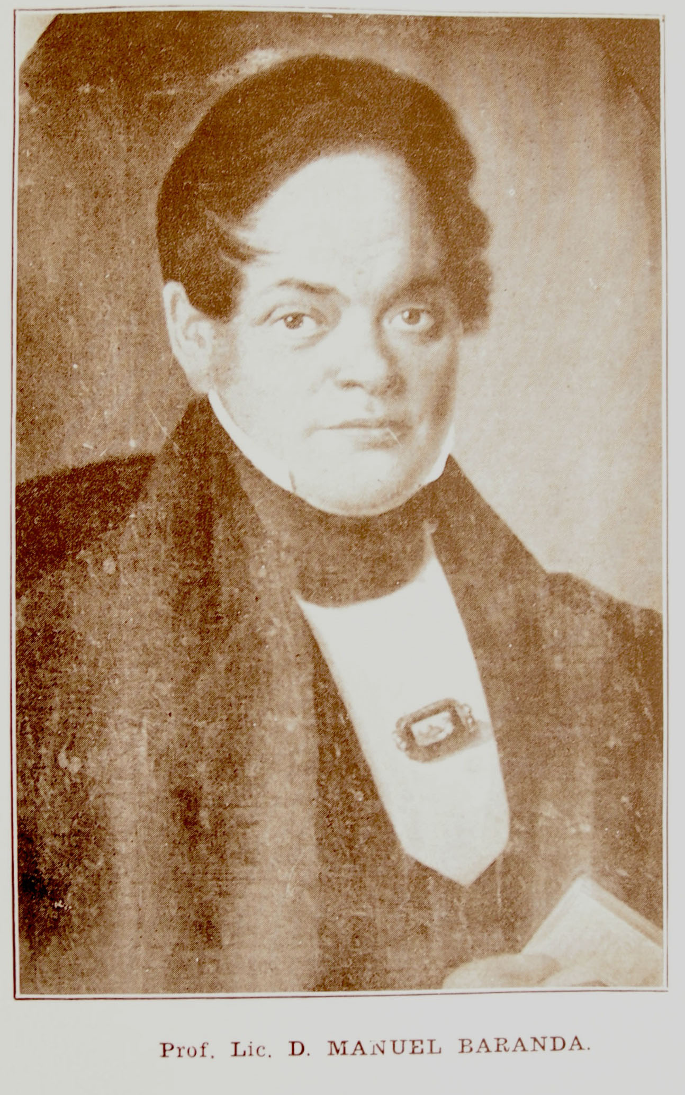
4) Retrato de Manuel Baranda, tomado del libro de Agustín Lanuza, Historia del Colegio del Estado de Guanajuato, 1924.

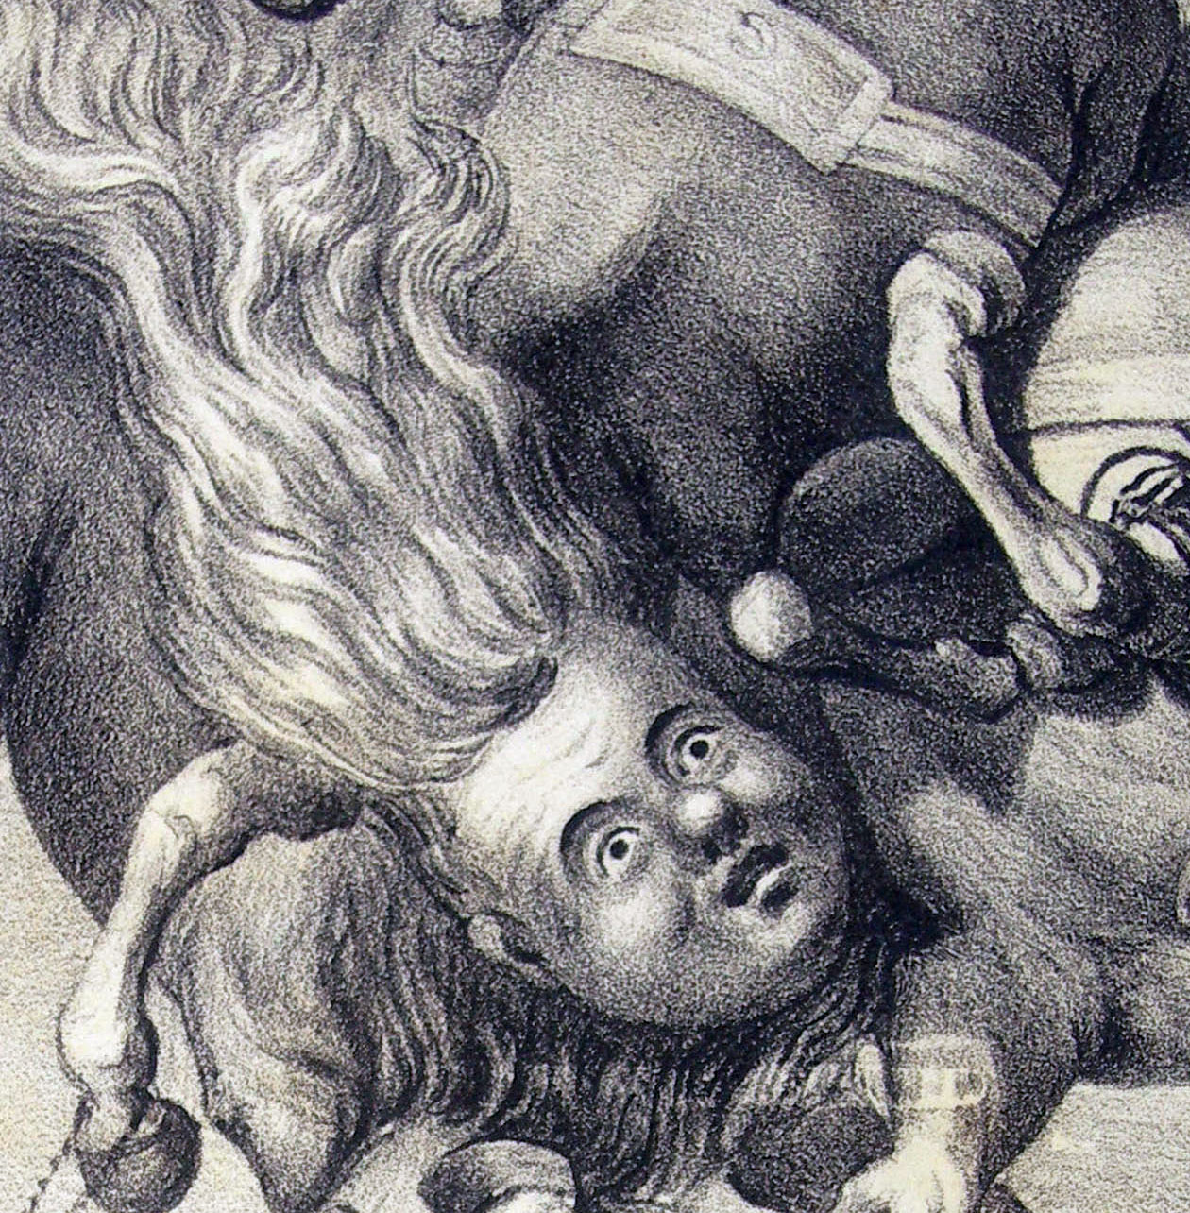
5) Litografía de Plácido Blanco, Que Jupiter con sus rayos los arrojara de cabeza al lago de Texcoco, ilustración interior de El Gallo Pitagórico, 1845, detalle.

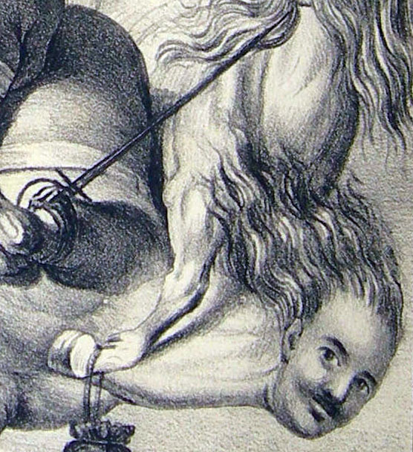
6) Litografía de Plácido Blanco, Que Jupiter con sus rayos los arrojara de cabeza al lago de Texcoco, ilustración interior de El Gallo Pitagórico, 1845, detalle.

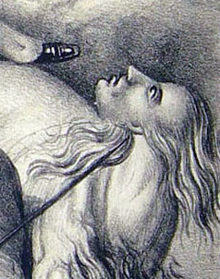
7) Litografía de Plácido Blanco, Que Jupiter con sus rayos los arrojara de cabeza al lago de Texcoco, ilustración interior de El Gallo Pitagórico, 1845, detalle).

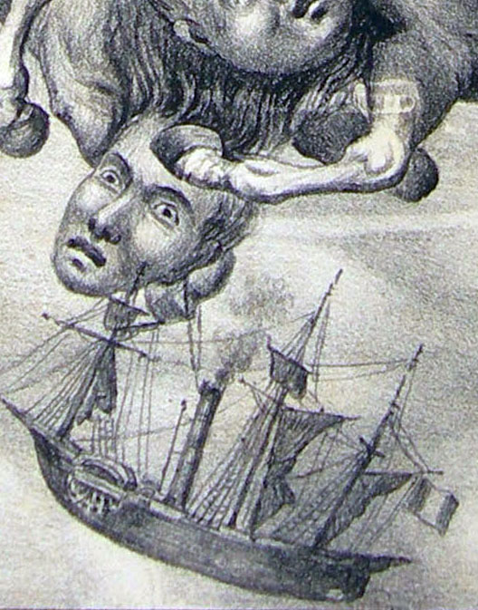
8) Litografía de Plácido Blanco, Que Jupiter con sus rayos los arrojara de cabeza al lago de Texcoco, ilustración interior de El Gallo Pitagórico, 1845, detalle.

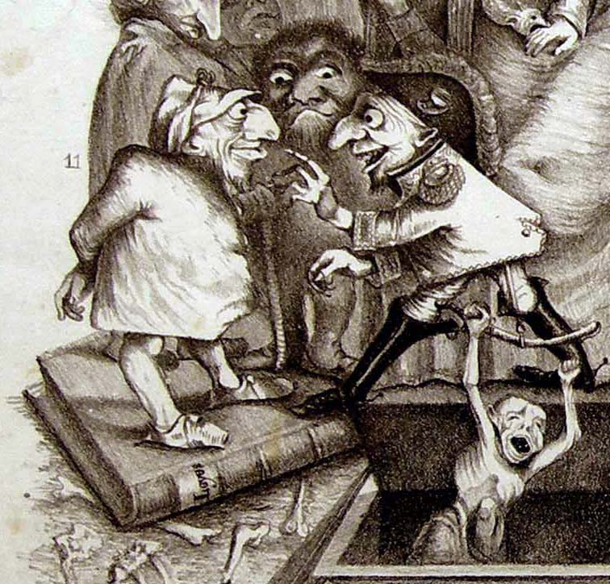
9) Litografía anónima, Ensueño del tirano, hoja suelta, ca. 1845, detalle.

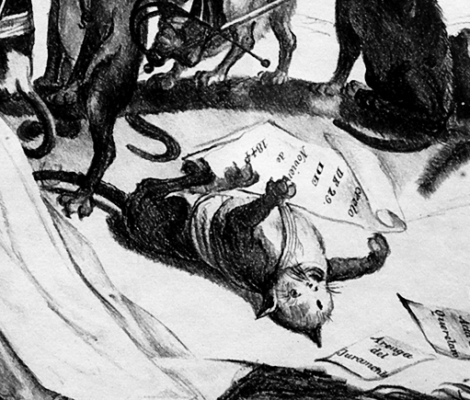
10) Litografía anónima, Sainete político, hoja suelta, ca. 1845, detalle.

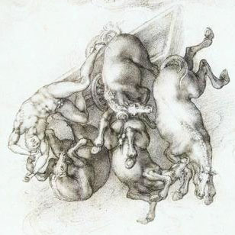
11) Dibujo de Miguel Ángel, La caída de Faetón, 1533, detalle.

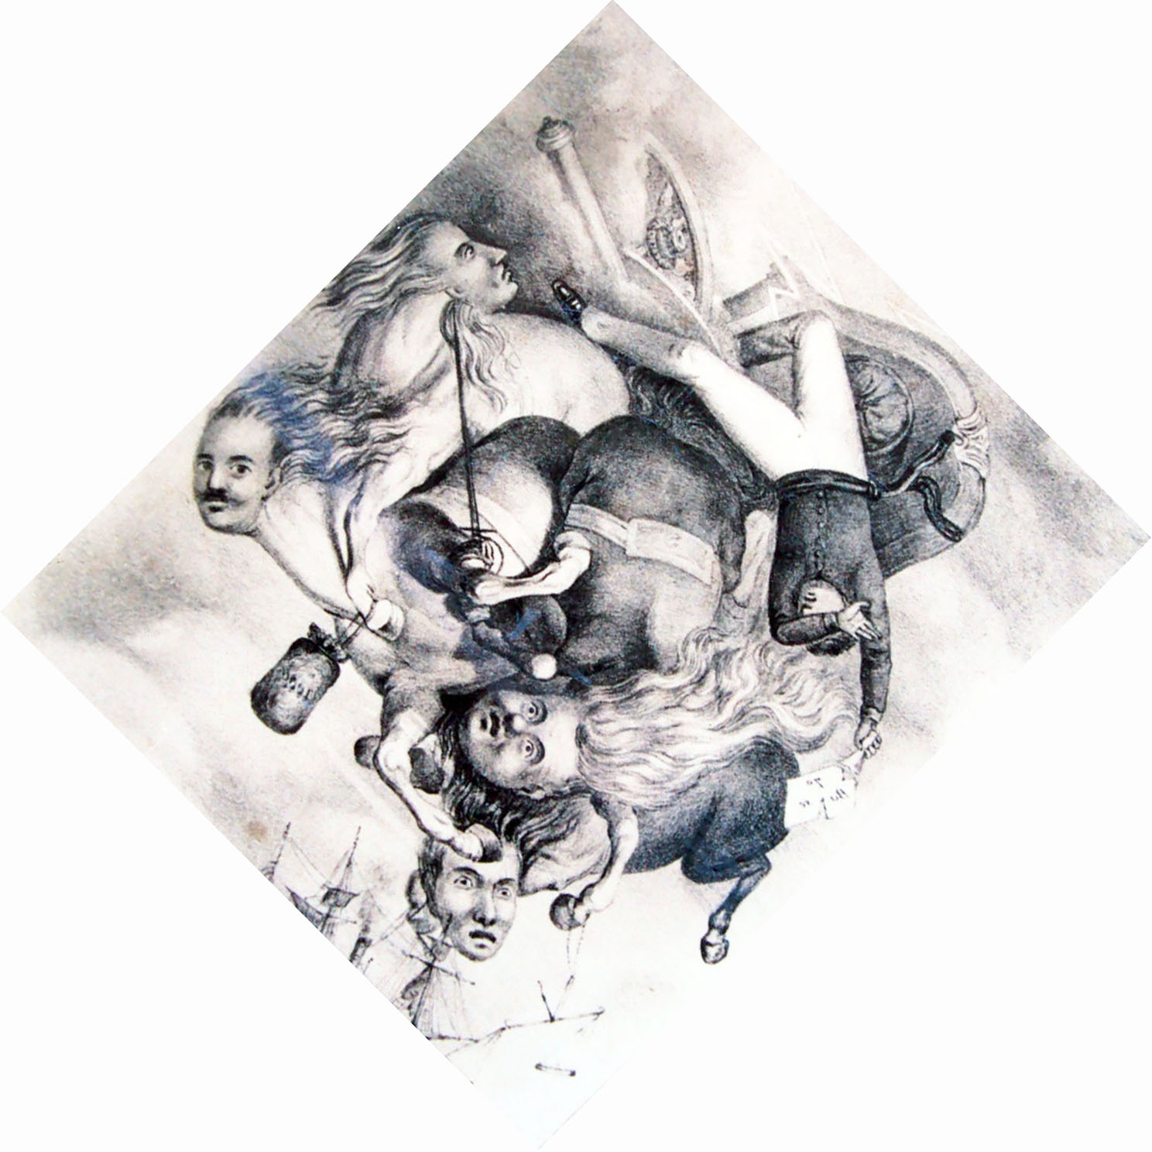
12) Detalle invertido y además virado de posición, de la litografía de Plácido Blanco, Que Jupiter con sus rayos los arrojara de cabeza al lago de Texcoco, ilustración interior de El Gallo Pitagórico, 1845.
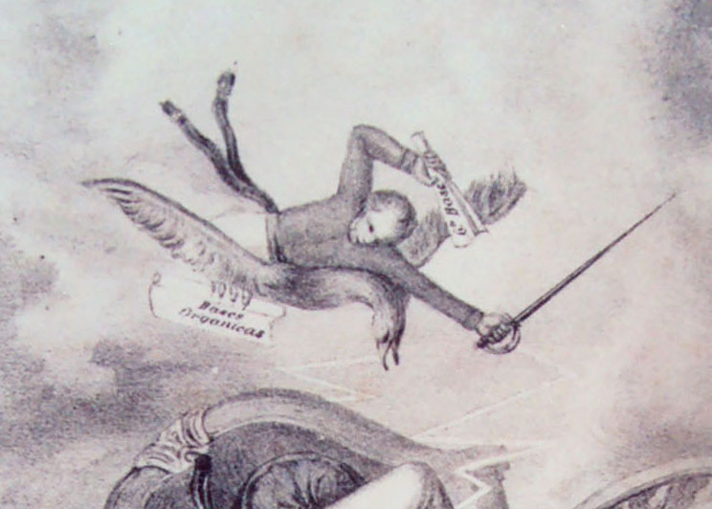
13) Litografía de Plácido Blanco, Que Jupiter con sus rayos los arrojara de cabeza al lago de Texcoco, ilustración interior de El Gallo Pitagórico, 1845, detalle.

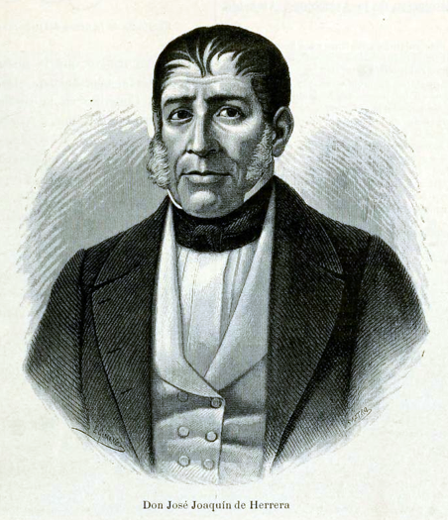
14) Fotograbado de línea a partir de un dibujo en “papel ton” o “papier procédé”, diseño de E. Gimeno, retrato de José Joaquín de Herrera, en México a través de los siglos, Tomo IV, 1888.

